

**L'IBC en acier inoxydable : l'emballage le plus sûr et le plus durable pour le transport et le stockage de produits inflammables/combustibles**

**Une manipulation des solvants en toute sécurité** commence par le choix de **l'emballage adéquat** !   
  
Le produit dans un emballage peut prendre feu à la suite de l'accumulation possible d'électricité statique, d'une mise à la terre défectueuse ou manquante ou d'un degré de remplissage inadéquat.

Afin d'éviter cela, mieux vaut opter pour l'**emballage le plus sûr, en acier inoxydable**. Certains produits peuvent éventuellement aussi être emballés dans des IBC en plastique, équipés EX antistatique.

L'emballage en acier inoxydable demeure le plus sûr et le plus durable dans sa catégorie. Lorsque cet emballage prend feu, il résiste très longtemps, ce qui permet d'éviter une fuite du produit et une diffusion de l'incendie (via les flaques).

**L'électricité statique** est le nom que l'on donne à [l'électricité](http://nl.wikipedia.org/wiki/Elektriciteit) qui apparaît dans des matières trop peu ou non [conductrices](http://nl.wikipedia.org/wiki/Geleider). Dans ces emballages isolants, une charge électrique peut se produire, mais elle reste au repos et ne se déplace pas, puisqu'il n'y a pas de [courant](http://nl.wikipedia.org/wiki/Elektrische_stroom).

L'électricité statique peut essentiellement être produite de quatre manières différentes : **par friction** entre deux matériaux rugueux, par l'exercice d'une **pression mécanique**, par l'apport de **chaleur** et par **induction électrostatique**.

**IBC en plastique   
EX ANTISTATIQUE**

**IBC en acier inoxydable**

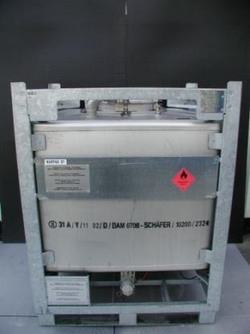





**Le schéma ci-joint doit permettre de déterminer** quels produits sont autorisés dans quel **emballage**.

Nos experts se tiennent toujours à votre disposition pour vous fournir de plus amples explications sur le bon choix de l'emballage.

Les éléments suivants sont également pris en considération : point d'ébullition– compatibilité du produit avec le matériel dans lequel l'IBC a été fabriqué – point flamme – conductibilité – groupe d'explosion (IIC; IIB; IIA) – et l'énergie d'allumage minimale.

**La mise à la terre** consiste à relier un objet « métallique » à la terre.

Le résultat de la mise à la terre est que l'objet concerné reçoit de ce fait une tension de zéro volt.

Nous nous référons dans ce cadre à un test comparatif entre un IBC en acier inoxydable et un IBC en plastique quant à la résistance incendie, réalisé par l'institut BAM en Allemagne – voir lien [www.youtube.com/watch?v=ijakJSuDFks](http://www.youtube.com/watch?v=ijakJSuDFks)

